Иоганн Генрих Песталоцци (1746—1827) — швейцарский педагог-демократ, посвятил свою жизнь воспитанию и обучению детей народа.
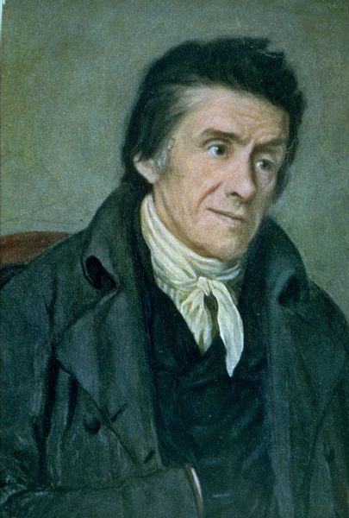
Педагогическая деятельность Песталоцци, его теория гармонического, природосообразного развития сил и способностей детей, его теория элементарного образования, соединения обучения с производительным трудом оказали огромное положительное влияние на дальнейшее развитие теории и практики общественного и семейного воспитания.
Роль матери и семьи в деле воспитания
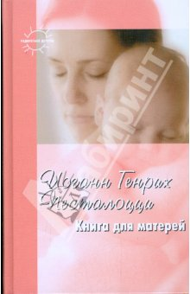
……………………………………………………………………………
Мать, по мнению Песталоцци, лучше всех способна постигнуть, что чувствует ее ребенок, к чему он способен, чего желает. Зная это, онаможет правильно, в соответствии с его природными особенностями, воспитывать малыша с младенчества. “Час рождения ребенка есть первый час его обучения”, — говорил Песталоцци. Он определил задачи, содержание, разработал методику первоначального воспитания в семье. Песталоцци полагал, что мать должна с раннего возраста развивать физические силы ребенка, прививать ему трудовые навыки, воспитывать в нем любовь к людям, вести его к познанию окружающего мира. Семейное воспитание должно быть направлено на гармоническое развитие всех природных данных ребенка.………………… ………………………………………………………….
Придавая огромное значение семейному воспитанию, Песталоцци составил совместно с одним из сотрудников Бургдорфского института специальное пособие “Книгу матерей, или Руководство для матерей, как им научить своих детей наблюдать и говорить”. Считая, что первым объектом наблюдений ребенка должно быть его собственное тело, Песталоцци в этой книге показал, как с помощью специальных упражнений мать может научить своего ребенка сначала показывать и называть части тела, их количество, свойства, функции и т. д., а затем перейти к ознакомлению его с предметами, которые его окружают дома, в природе, в обществе.
Очень ценным было стремление Песталоцци систематизировать круг первоначальных представлений ребенка, расположить их по возрастающей степени трудности и научить матерей постепенно и последовательно знакомить ребенка с его окружением, развивая на этой основе его умственные силы и способности. Однако “Книга матерей... перегружена излишними подробностями, а рекомендуемые Песталоцци упражнения скучны и утомительны.
Видя в матери основного воспитателя ребенка, Песталоцци тем не менее для детей, которые не могут получить в семье надлежащего воспитания, предлагал организовать при школах специальные классы. Работа в них должна строиться по типу первоначального семейного воспитания и коренным образом отличаться от того словесного обучения, которое господствовало в обычных “школах для малолетних того времени. Организацией этих классов Песталоцци имел в виду осуществить преемственность между дошкольным и школьным воспитанием. ………………………………………………………

